ОТЧЕТ
о реализации проекта краевой инновационной площадки КИП-2020
по теме: «Приобщение дошкольников к миру профессий»
Муниципальное автономное дошкольное образовательное учреждение -
детский сад общеразвивающего вида № 6 станицы Калининской
(Второй этап)

I. Паспортная информация

 | Юридическое название учреждения | Муниципальное автономное дошкольное образовательное учреждение - детский сад №6 ст. Калининской
 | Учредитель | Администрация муниципального образования Калининский район
 | Юридический адрес, телефон | 353780 Краснодарский край, Калининский район, ст. Калининская, ул. Фадеева, 68,
 | ФИО руководителя | Булатова Алла Анатольевна
 | Телефон, факс, e-mail | 8(86163) 22-7-40, 89183419987  bulatova826@gmail.com
 | Сайт учреждения | http://www.дс6-тополек.рф
 | Ссылка на раздел на сайте, посвященный проекту | https://xn--6--jlcgzeuaiqn.xn--p1ai/glavnaya/municipalnaya-innovacionnaya-ploshchadka/

II. Отчет
1. Тема проекта. Цель, задачи, инновационность.

Тема проекта: «Приобщение дошкольников к миру профессий»
Цель проекта: Обобщение знаний о профессиях в процессе совместной и самостоятельной деятельности детей через «погружение» в реальные практические ситуации.
Задачи проекта:
- развитие познавательной активности, интереса к профессиям взрослых;
- воспитание бережного отношения к труду взрослых и результатам их труда;
- формирование у детей желания научиться выполнять трудовые действия представителей разных профессий;
- повысить уровень педагогической грамотности родителей;
- создать условия для активного участия родителей в совместной с детьми познавательной и продуктивной деятельности;
- создать условия и проявления интереса к укреплению партнёрских связей.
Инновационность состоит в разработке современной комплексной системы знакомства дошкольников с миром профессий, состоящей из:
- формирования развивающей предметно-пространственной среды путем организации научно-исследовательской работы и коллективной творческой деятельности (что позволит построить образовательную деятельность на основе индивидуальных особенностей каждого ребенка, при этом ребенок активный пользователь при выборе деятельности);
- социального партнерства детей и взрослых;
- создания системы взаимопосещения детей групп разной профессиональной направленности, нацеленной на обмен опытом между воспитанниками.
2. Измерение и оценка качества инновации и результативность

Для измерения качества инновационной деятельности разработана диагностическая карта, которая представлена в виде таблицы. В карте определены параметры эффективности. Диагностический инструментарий для определения эффективности инновационной работы используется один раз в год. На основе данных, зафиксированных в карте, проводится качественный и количественный анализ, позволяющий оценить эффективность и результативность инновационной работы.
Карта критерии и показатели эффективности инновационной деятельности.
Критерии
1. Полнота разработанных нормативных правовых документов по инновационной деятельности
Показатели | Методы оценки | Результаты
Наличие нормативно-правовой базы по инновационной деятельности: приказы, положения, договоры локальные акты, инструктивные материалы. | Метод теоретического анализа; опросные методы (беседа, анкетирование), наблюдение. | 2021 | 2022 | 2023
 |  | +  + | +  +
Возможность их использования в других образовательных организациях области).
Критерии
2. Степень разработанности учебно-методического обеспечения инновационной деятельности в образовательной организации.
Показатели | Методы оценки | Результаты
Наличие, разработанных в результате инновационной деятельности методических материалов  Наличие диагностического инструментария оценки эффективности профориентации дошкольников. | Метод теоретического анализа, наблюдение. | 2021 | 2022 |  |  | 2023
 |  | +  + | +  +
Критерии
3.Влияние изменений, полученных в результате инновационной деятельности, на качество образования воспитанников.
Показатели | Методы оценки | Результаты
Уровень мотивации и интереса дошкольников к трудовой деятельности взрослых. |  | 2021 | 2022 |  | 2023
 |  | В - 9%  С- 20%  Н- 71% | В - 55%  С- 16%  Н- 29%
Уровень сформированности трудовых навыков. |  | В - 25%  С - 43%  Н -32% | В - 48%  С - 24%  Н -28%
Отношение к дошкольникам к миру профессий. |  | В - 15%  С - 35%  Н- 50% | В - 45%  С - 25%  Н- 30%
Удовлетворенность детей и их родителей образовательным процессом по теме проекта. |  | В - 24%  С -67 %  Н- 9% | В - 60%  С -32 %  Н- 8%
Критерии
4. Влияние изменений, полученных в результате инновационной деятельности, на рост профессиональных компетенций педагогов.
Степень вовлеченности педагогических и кадров образовательной организации в инновационную деятельность. | Метод теоретического анализа; опросные методы (беседа, анкетирование), наблюдение. | 2021 | 2022 |  |  |  | 2023
 |  | 14 пед. | 19 пед.
Удовлетворенность педагогов изменениями, происходящими в результате инновационной деятельности. |  | В - 30%  С -62%  Н- 8% | В - 65%  С -29%  Н- 6%
Повышение профессиональной активности педагогического состава образовательной организации: участие в конкурсах профессионального мастерства, участие в семинарах, участие в конференциях различного уровня и пр. |  | 5 пед. | 8 пед.
Количество проведенных мероприятий на базе образовательного учреждения по теме инновационной деятельности. |  | 3 мер. | 5 мер.
Критерии
5. Информационное сопровождение и трансляция опыта инновационной деятельности.
Наличие публикаций по теме инновационной деятельности | Метод теоретического анализа; опросные методы (беседа, анкетирование), наблюдение; изучение и обобщение передового педагогического опыта. | 2021 | 2022 |  |  |  |  | 2023
 |  | 2 | 3
Отражение результатов инновационной деятельности на сайте образовательной организации |  | + | +
Наличие аналитических материалов по результатам мониторинговых исследований, выявляющих результативность (эффективность) инновационной деятельности. |  | + | +
Количество ДОО – социальных партнеров. |  | 9 | 12

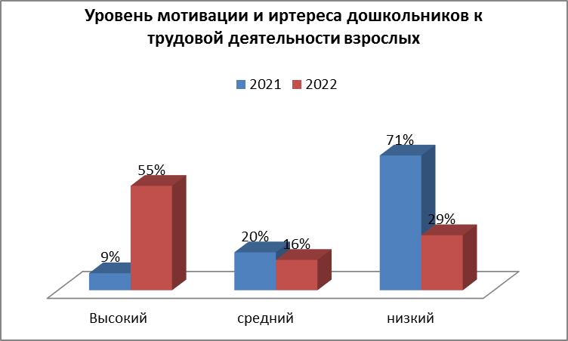
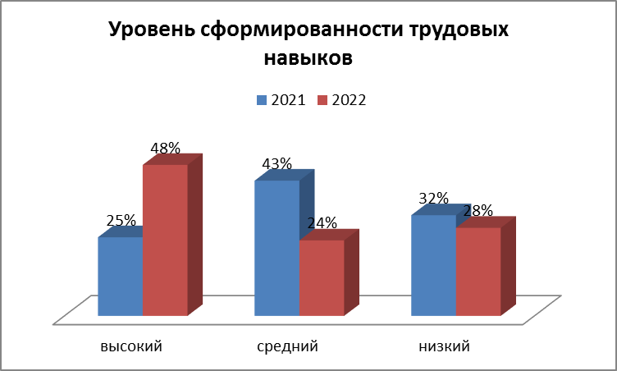
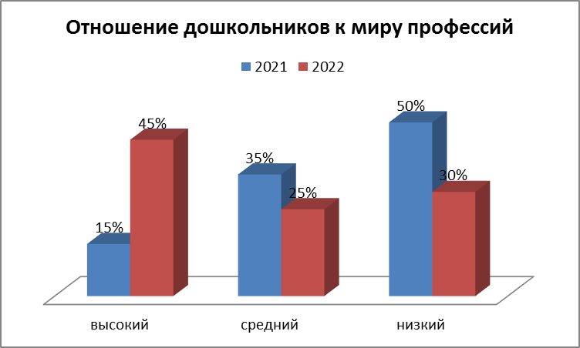

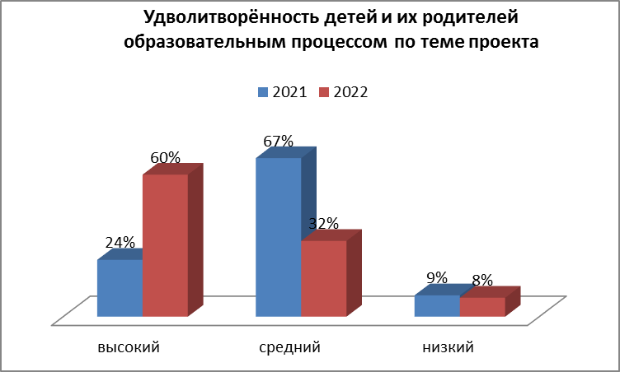

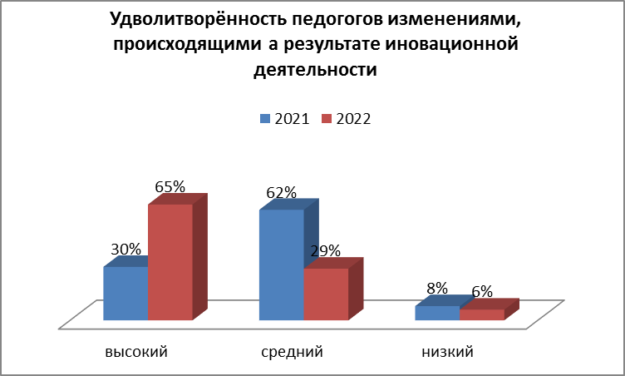
По итогам реализации инновационного проекта за два года работы по всем пяти компонентам значительно выросли показатели высокого и среднего уровня. Дети стали более любознательными: задают много вопросов о профессиях своих родителей, профессиях центров своих групп, проявляют живой интерес к профессиональным центрам соседних групп. У детей сформировались первоначальные представления о мире профессий, они стали свободно использовать свои знания не только во время игры, но и в повседневной жизни. Но также еще присутствует низкий уровень, по которому надо усилить инновационную работу.
Описание дидактических пособий по ознакомлению дошкольников с миром труда взрослых «Все работы хороши выбирай на вкус»
В трех дидактических пособиях представлены материалы для расширения и систематизации представлений детей о труде взрослых о структуре трудового процесса и понимание взаимосвязи между компонентами трудовой деятельности и продуктами труда. Темы в пособиях подобраны согласно возрастной категории дошкольников и их можно использовать как на этапе знакомства с новыми для детей профессиями, так и для закрепления и обобщения знаний в образовательной деятельности, а также в самостоятельной и игровой деятельности детей.
Предложенный материал, способствует развитию личности ребенка дошкольного возраста его речевых способностей, внимания, мышления, памяти и воображения, позволяет педагогу осуществлять приём «погружение в профессию», способствует наиболее полному усвоению и закреплению у ребенка знаний, умений, развитию умственных способностей, принятию самостоятельных собственных решений при выборе конкретного вида деятельности, представляющей для него особый интерес. Применение в работе педагога этих дидактических пособий при знакомстве дошкольников с миром профессий является средством эффективным, а значит, по праву, можно считать выбором обоснованным и успешным.
Подобранный материал не нарушает логики образовательного процесса, а дополняют его. Содержание материала охватывает темы, отвечающие опыту, интересам, психологическим особенностям детей дошкольного возраста.
Данные пособия помогут в работе не только педагогам ДОУ, но и родителям дошколят в доступной увлекательной форме познакомить детей с миром труда взрослых.
Методическое пособие для педагогов ДОО «Организация детско-родительских студий» разработано и находится на рецензировании в ФГБОУ ВО «Кубанский государственный университет» в г. Славянске-на-Кубани Методическое пособие освещает педагогическую деятельность с
родителями и детьми в детском саду по ознакомлению с миром профессий через детско-родительские студии. В пособии представлено примерное
планирование мероприятий по работе детско-родительских студий «Лакомка», «Я бы в летчики пошел», «Экологи» и «Здоровейка».
Пособие может быть полезно педагогам, работающим в системе
дошкольного образования, родителям, специалистам в области развития
ребенка дошкольного возраста, студентам высших и средних
образовательных учреждений педагогической направленности.
Готовятся и планируются к выпуску в 2023-2024 году:
- Программа «Первые шаги в профессию»;
- методические рекомендации к Программе «Первые шаги в профессию»;
- «Сборник методических материалов по ознакомлению с миром профессий»;
- Рабочие тетради для дошкольников по ознакомлению детей с миром профессий.

3. Апробация и диссеминация результатов деятельности КИП в образовательных организациях Краснодарского края на основе сетевого взаимодействия.
За отчетный период (2022 г.) структура сети объединила в себе следующих социальных партнеров:
- МАДОУ ЦРР - д/с №1 ст. Калининской;
- МБДОУ ЦРР - д/с №2 ст. Калининской;
- МБДОУ – д/с №3 ст. Старовеличковской;
- МБДОУ – д/с №5 ст. Старовеличковской;
- МБДОУ – д/с №9 ст. Старовеличковской;
- МАДОУ – д/с №10 ст. Старовеличковской;
- МАДОУ –д/с №14 ст. Гривенской;
- МБДОУ – д/с №13 х. Лебеди;
- МБДОУ – д/с №15 ст. Новоникалаевской;
- МБДОУ- д/с №9 ст. Старощербиновская;
- МБДОУ д/с №18 г. Тимашевска
- МАДОУ ЦРР - д/с №2 ст. Полтавской
Сетевое взаимодействие между образовательными организациями Калининского, Тимашевского, Красноармейского и Приморско-Ахтарского районов способствовало совместному использованию имеющихся ресурсов для осуществления взаимовыгодного сотрудничества и повышения профессионального мастерства педагогических работников.
Участие в сетевом взаимодействии проявляется в активном участии педагогов МАДОУ д/с №6 ст. Калининской в семинарах, мастер-классах, выставках.
№  п/п | Название  мероприятия | Место  проведения | Дата | Тема  выступления | Ф.И.О.  выступающего
1. | Межрайонный семинар педагогов ДОУ Калининского, Тимашевского, Красноармейского и Приморско-Ахтарского | МАДОУ – д/с №6 ст. Калининской | 22.02.2022 | «Приобщение дошкольников к миру профессий»  «Музыкально-художественная и театрализованная деятельность, как основа воспитания у детей уважительного отношения к труду взрослых»  Знакомство с профессиями в детском саду через реализацию проекта «Салон красоты «Кудряшки» | Другай Л.И.  Попова Ю.А.  Сухоставец Ю.Ю.
2. | Краевой семинар: «Обобщение педагогического опыта работников ДОО в контексте ФГОС ДО» в г. Славянске-на-Кубани | г. Славянск-на-Кубани | 25.11.2021 | «Система работы по формированию знаний о различных профессиях  «В мир профессий через театрализованную и музыкальную деятельность» | Животовская М.Е.
3. | Краевой семинар: «Обобщение педагогического опыта работников ДОО в контексте ФГОС ДО» в г. Славянске-на-Кубани | г. Славянск-на-Кубани | 15.12.2021 | «Знакомство с трудом взрослых через сюжетно-ролевую игру» | Подорожняя В.И.
4. | Районное методическое объединение «Применение современных технологий в практике работы музыкальных руководителей» | ст. Калининская | Апрель 2022 | «Музыкальное воспитание детей посредством проектной деятельности», проект «Мир профессий» | Попова Ю. А.
5. | Районное методическое объединение педагогов и старших воспитателей «Эффективные формы , методы и средства обучения детей дошкольного возраста» | ст. Калининская | Февраль  2022г. | «Вместе с нами в мир профессий» | Другай Л.И.
6. | IX Всероссийская конференция с международным участием «Теория и методология инновационных направлений физкультурного воспитания детей дошкольного возраста» | ФГБОУ «Кубанский государственный университет физической культуры, спорта и туризма» | 28.11.2021 | «Центр спорта в ДОУ, как форма знакомства дошкольников с спортивными профессиями» | Другай Л.И.

Публикация в сборниках
№ п/п | Название сборника | Дата издания | Название опубликованного материала | Ф.ИО. автора
1. | «Педагогика и образование» | 16.08.2022 | Доклад «Вместе снам в мир профессий» | Саленко А.А.
2. | «Вестник образования науки и техники» | 2022 том 91 | Статья «Музыкальное воспитание детей посредством проектной деятельности», проект «Мир профессий» | Попова Ю.А.
2. | «ФГОС online» | 16.07.2022 | Статья «Космический мир профессий» | Осипова Р.И.
3. | «Золотой теленок» | Март 2022 | Статья «Знакомство с трудом взрослых через сюжетно-ролевую игру» | Подорожняя В.И.
4. | «Академия педагогических знаний» | 16.08.2022 | «Приобщение дошкольников к миру профессий через трудовую деятельность» | Подорожняя В.И.

